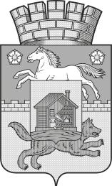
Кемеровская область – Кузбасс  Новокузнецкий городской округ  КОМИТЕТ  ГРАДОСТРОИТЕЛЬСТВА  И АРХИТЕКТУРЫ  АДМИНИСТРАЦИИ ГОРОДА НОВОКУЗНЕЦКА  654080, г. Новокузнецк, ул. Франкфурта, 9А,  тел. (3843)76-32-02  E-mail: kgzr@rdtc.ru |  |  |  | {{APPLICANT}}  _________________  {{PHONE}}  {{EMAIL}}
от | {{OUT_DATE}} | № | {{OUT_NUM}}
Решение об отказе
в выдаче градостроительного плана земельного участка

Комитет градостроительства и архитектуры администрации города Новокузнецка (далее - Комитет) рассмотрел заявление {{APPLICANT}} от {{APP_DATE}} № {{APP_NUMBER}} о подготовке градостроительного плана земельного участка с кадастровым номером {{CADNUM}}, расположенного по адресу: {{ADDRESS}}.
В результате рассмотрения заявления и информации, полученной в рамках межведомственного взаимодействия, в том числе сведений из Единого государственного реестра недвижимости, установлено, что граница земельного участка не установлена в соответствии с требованиями земельного законодательства.
В соответствии с пунктом 3 статьи 57.3 Градостроительного кодекса Российской Федерации в градостроительном плане земельного участка содержится информация о границах земельного участка. При отсутствии границ земельного участка подготовка градостроительного плана не представляется возможной.
На основании вышеизложенного Комитет отказывает в подготовке градостроительного плана земельного участка.
Отказ в предоставлении муниципальной услуги может быть обжалован заявителем и оспорен в судебном порядке.

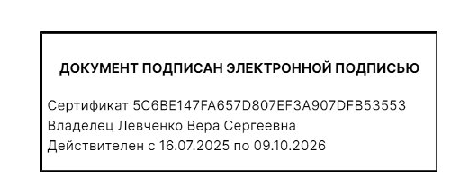
С уважением,

Председатель Комитета В.С. Левченко

